SỞ GIÁO DỤC VÀ ĐÀO TẠO THÀNH PHỐ HỒ CHÍ MINH

**TRƯỜNG TRUNG HỌC PHỔ THÔNG PHƯỚC KIỂN**

**HƯỚNG DẪN**

**XÂY DỰNG HỆ THỐNG CÂU HỎI TRẮC NGHIỆM**

**VỚI ISPRING SUITE 8**



THỰC HIỆN: TỔ TIN HỌC

TPHCM, Ngày 26 tháng 9 năm 2020

1. **GIỚI THIỆU**

ISpring Suite - một công cụ hỗ trợ đắc lực cho giáo viên trong công tác soạn bài giảng e-learning. Bộ sản phẩm ISpring Suite được tích hợp 3 phần mềm gồm iSpring Pro – tích hợp nhiều công cụ hỗ trợ soạn bài giảng theo chuẩn E-Learning, iSpring QuizMaker – phần mềm chuyên dùng soạn bài thi trắc nghiệm và khảo sát trực tuyến, và iSpring Kinetics – phần mềm chuyên dùng biên tập sách điện tử.

Lợi ích khi sử dụng iSpring Suite

1. Hỗ trợ PowerPoint hoàn hảo Bảo toàn tất cả các hiệu ứng mà bạn thực hiện trong PowerPoint một cách chính xác sau khi chuyển sang các định dạng khác của e-Learning.

2. Hỗ trợ xuất bài giảng xem trên điện thoại di động

3. Tạo bài kiểm tra trắc nghiệm đánh giá hoặc mang tính khảo sát

Xây dựng các câu đố tương tác thông minh, điều tra bổ sung khóa học của bạn hay tạo ra đánh giá độc lập để theo dõi mức độ kiến thức của người học sau buổi học.

Thiết lập các quy tắc kiểm tra: quy định thời gian, mức điểm cần đạt… Hệ thống tính điểm có thể được tùy chỉnh tùy thuộc vào mục đích của bài kiểm tra cụ thể.

4. Hỗ trợ nhiều tương tác: Flash, HTML phù hợp cho tất cả các thiết bị  
5. Hỗ trợ lời thuyết minh và đa phương tiện

Dễ dàng ghi âm, đồng bộ hóa âm thanh và video thuyết minh

Thiết kế nội dung toàn diện và hấp dẫn hơn khi có sự hỗ trợ của video  
iSpring Suite

# CÀI ĐẶT ISPRING SUITE 8

* 1. **Link tải file cài đặt**

Phiên bản 32 bit:

<https://drive.google.com/file/d/1rJfHlpjqWq8JnmBhijlHWe9-Agbcjc8u/view?usp=sharing>

Phiên bản 64 bit: <https://drive.google.com/file/d/1FX5DLBbFS7jZSLjcOqYwsQkeYZw_QAc3/view?usp=sharing>

* 1. **Hướng dẫn cài đặt**

Kiểm tra phiên bản Powerpoint trên máy tính (Ispring Suite 8 chỉ cài đặt và chạy ổn định trên Powerpoint từ 2010 trở lên).

Thực hiện thao tác nhấp đúp chuột vào file cài đặt  (Chạy đúng file tương ứng với hệ điều hành Windows)

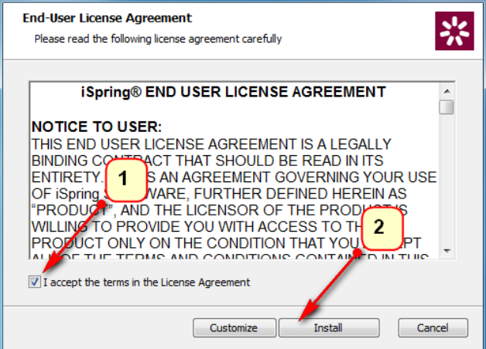

1. Tích vào dòng **I accept the items in the License Agreement**
2. Sau đó nhấn **Instal.** Chờ trong giây lát

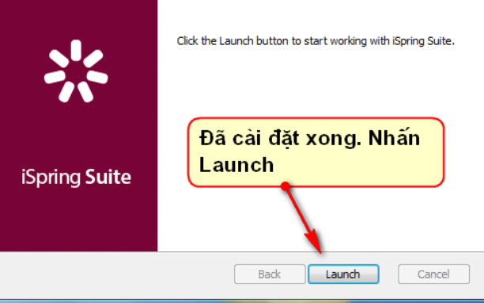

Khi xuất hiện thông báo **Launch Ispring Suite 8** thì nhấn vào nút đó Launch

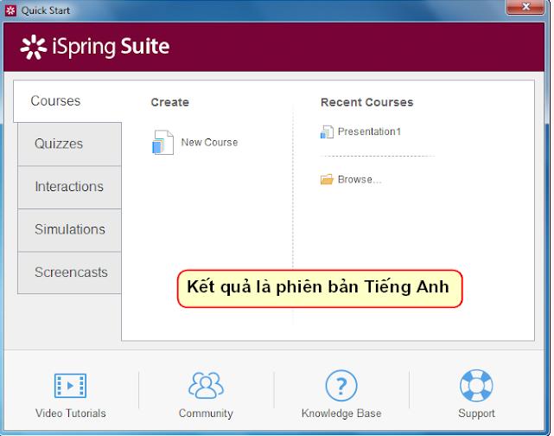

Kết thúc quá trình cài đặt.

Phần mềm sau khi cài đặt chỉ được phép dùng thử trong vòng 30. Để có thể sử dụng lâu dài, ta tắt **Powerpoint** đi rồi tìm đến thư mục Crack đính kèm, copy toàn bộ các file và thư mục bên trong. Sau khi copy vào lại Computer, chọn ổ đĩa C, chọn , chọn thư mục , chọn  rồi dán các file và thư mục đã copy vào. Cuối cùng khởi chạy lại chương trình Powerpoint.

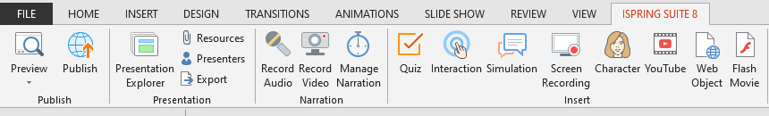Trên thanh công cụ c ủa **PowerPoint** sẽ xuất hiện menu của **Ispring Suite 8**

**Giao diện Ispring Suite trong Powerpoint**

1. **SỬ DỤNG ISPRING SUITE 8 SOẠN CÂU HỎI TRẮC NGHIỆM**

Đây là một ưu điểm rất mạnh của ISpring Suite. Chương trình soạn bài tập trắc nghiệm này cho phép soạn 11 kiểu câu hỏi trắc nghiệm và 12 kiểu câu khảo sát khác nhau như câu hỏi đúng/sai, đa lựa chọn, điền khuyết…. Sau khi làm bài chương trình sẽ chấm và hiển thị điểm số của người làm đồng thời gửi kết quả về email của giáo viên.

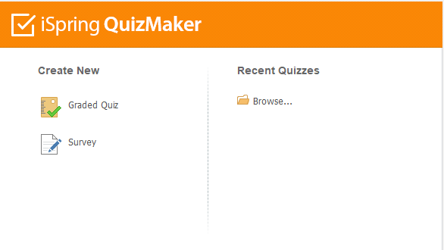

**Giao diện khởi động chương trình soạn đề trắc nghiệm**

Với iSpring Suite ta có thể soạn bài kiểm tra một cách nhanh chóng với các loại câu hỏi trắc nghiệm sau:  
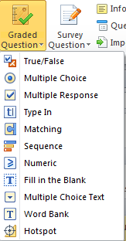1. Bài tập đúng sai : Là loại bài tập người học cần lựa chọn một trong hai phương án đúng hoặc sai.

1. Bài tập đa lựa chọn : Là dạng bài tập “Chọn một đáp án đúng”.

Là bài tập có nhiều lựa chọn để trả lời, trong đó chỉ có một đáp án là câu trả lời đúng nhất.

1. Bài tập đa đáp án : Là bài tập “Chọn nhiều đáp án đúng”.

Là bài tập có nhiều lựa chọn để trả lời, trong đó có thể có nhiều đáp án đúng.

1. Bài tập trả lời ngắn : Là bài tập mà người học có thể nhập câu trả lời ngắn gọn của mình. Trong đó người soạn có thể tạo ra một hoặc nhiều câu trả lời có thể chấp nhận.
2. Bài tập ghép đôi : Là bài tập mà người học có thể chọn rồi kéo ghép phương án trả lời ở cột trái với cột bên phải.
3. Bài tập sắp xếp theo trình tự : Là bài tập yêu cầu người học sắp xếp các phương án, đối tượng theo trình tự trước sau, lớn bé…
4. Bài tập số học : Là loại bài tập thiên về toán học, điền số, dấu…
5. Bài tập điền khuyết : Là loại câu hỏi mang nội dung điền vào chỗ trống. Người học sẽ hoàn thành bài tập này bằng cách nhập đáp án trả lời vào ô trống..
6. Bài tập lựa chọn phương án : Là loại câu hỏi có nhiều lựa chọn để trả lời, trong đó chỉ có một đáp án là câu trả lời đúng nhất. Nhưng đặc biệt ở đây, danh sách đáp án sẽ có dạng drop-down menu (thả xuống) để chọn phương án đúng nhất.
7. Bài tập kéo thả chữ : Là bài tập người học sẽ chọn các phương án có sẵn bên dưới kéo vào chỗ trống sao cho đúng nhất.
8. Bài tập xác định điểm nóng : Là dạng câu hỏi xác định vị trí trên hình ảnh. Với bài tập này người soạn thảo sẽ xác định trước vị trí đúng, người học chỉ cần nhấn chọn đúng vị trí đã thiết lập là hoàn tất.

**HƯỚNG DẪN CHI TIẾT**

1. **Bài tập Đúng/Sai (True/False):**

**Bước 1:** Tại thẻ **Form View**, chọn **Graded Question**, chọn **True/False** giao diện bài tập xuất hiện.

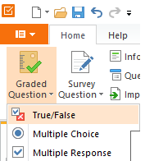

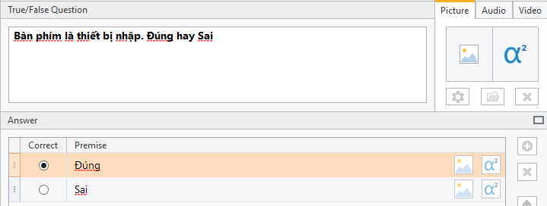**Bước 2:** Tại cửa sổ nhập nội dung câu hỏi, ta xóa dòng thông báo **Choose whether the statement is true or false**, gõ nội dung câu hỏi vào (thường là câu khẳng định hoặc phủ định, phép tính đúng hoặc sai…).

Tại cửa sổ bên phải ta có thể chèn ảnh, âm thanh hoặc phim bằng cách nhấn chuột vào nút tương ứng. Tại cửa sổ bên dưới ta xóa từ **True** hoặc **False** đi rồi nhập từ Đúng/Sai vào ô bất kì, tích chọn phương án trả lời được coi là đúng. Để chèn ảnh vào minh họa ta nhấn vào biểu tượng khung tranh cuối mỗi phương án rồi tìm đến tranh bên ngoài máy tính để chèn vào.

1. **Bài tập lựa chọn một đáp án đúng (Multiple Choice):**

**Bước 1:** Tại thẻ Form

**View, v**ào nút **Graded Question**, chọn kiểu bài tập **Multiple Choice** giao diện bài tập xuất hiện.

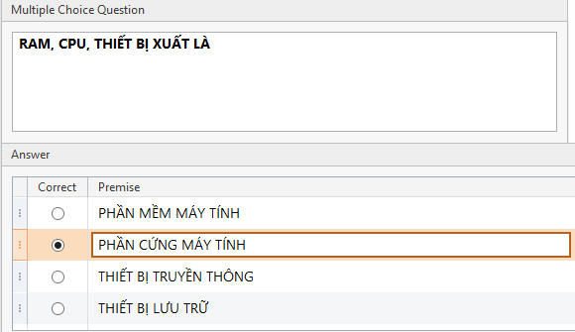

**Bước 2:** Tại cửa sổ nhập nội dung bài tập ta xóa dòng **Select the correct answer from the choices below** đi rồi nhập nội dung câu hỏi bài tập vào. Nhấn nút **Audio, Video, Picture** tương ứng để chèn âm thanh, phim hoặc ảnh minh họa cho câu hỏi, để xóa phim, âm thanh hoặc ảnh đi ta nhấn nút .

**Bước 3:** Lần lượt nhập các phương án vào các ô bên dưới, để thêm phương án ta nhấn nút  để xóa phương án ta nhấn chọn rồi nhấn nút , để hoán đổi vị trí phương án ta nhấn nút  lên xuống.

1. 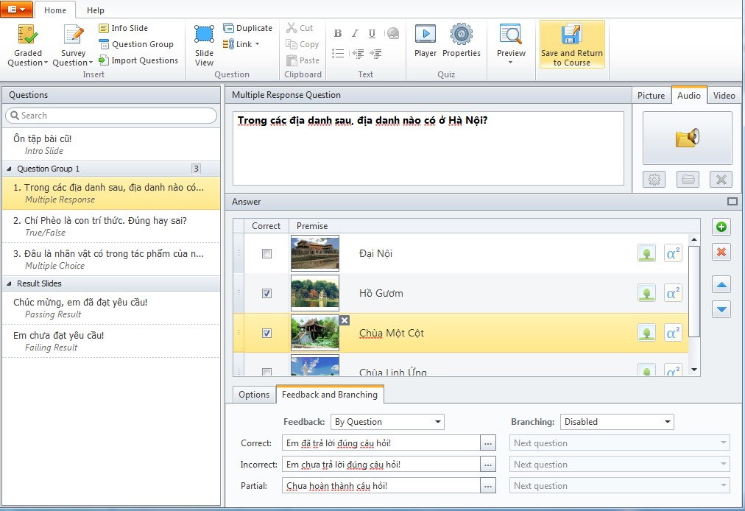**Bài tập nhiều đáp án đúng (Multiple Response):**

**Bước 1:** Tại thẻ Form

**View, c**họn **Graded Question**, chọn kiểu bài tập **Multiple Response** giao diện bài tập xuất hiện.

**Bước 2:** Tại cửa sổ nhập nội dung bài tập ta xóa dòng **Select one or more correct answers from the choices below** đi rồi nhập nội dung câu hỏi bài tập vào. Nhấn nút **Audio, Video, Picture** tương ứng để chèn âm thanh, phim hoặc ảnh minh họa cho câu hỏi, để xóa phim, ảnh hoặc ảnh đi ta nhấn nút .

**Bước 3:** Lần lượt nhập các phương án vào các ô bên dưới, để thêm phương án ta nhấn

nút  để xóa phương án ta nhấn chọn rồi nhấn nút , để hoán đổi vị trí phương án ta nhấn nút  lên xuống.

1. **Bài tập câu trả lời ngắn (Type in):**

**Bước 1:** Nhấn chọn **Graded Question**, chọn kiểu bài tập **Type in** giao diện bài tập xuất hiện.

**Bước 2:** Tại cửa sổ nhập nội dung bài tập ta xóa dòng **Type your response into the field below** đi rồi nhập nội dung câu hỏi bài tập vào. Nhấn nút **Audio, Video, Picture** tương ứng để chèn âm thanh, phim hoặc ảnh minh họa cho câu hỏi, để xóa phim, ảnh hoặc âm thanh đi ta nhấn nút .

**Bước 3:** Tại **Correct answer 1** ta nhập vào câu trả lời ngắn, nhấn nút để thêm câu trả lời nữa, để xóa phương án ta nhấn chọn rồi nhấn nút , để hoán đổi vị trí phương án ta nhấn nút  lên xuống.

1. **Bài tập ghép cặp (Matching):**

**Bước 1:** Vào nút **Graded Question**, chọn kiểu bài tập **Multiple Choice** giao diện bài tập xuất hiện.

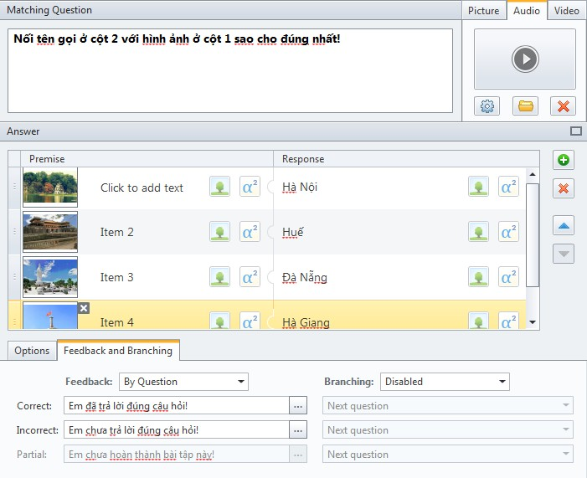**Bước 2:** Tại cửa sổ nhập nội dung bài tập ta xóa dòng **Match the items on the left with the items on the right** đi rồi nhập nội dung câu hỏi bài tập vào. Nhấn nút **Audio, Video, Picture** tương ứng để chèn âm thanh, phim hoặc ảnh minh họa cho câu hỏi, để xóa phim, ảnh hoặc âm thanh đi ta nhấn nút .

**Bước 3:** Tại cột

**Premise** ta nhập vào nội dung phương án bằng cách

nhấp đúp chuột vào dòng **Item** rồi nhập nội dung vào, nếu không muốn nhập văn bản thì ta nhấp đúp chuột và xóa các

từ **Item** đi là được, nếu muốn chèn ảnh thì nhấn vào biểu tượng  rồi tìm ảnh chèn vào, nhấn **Open**.

Tương tự, tại cột **Response** ta lấn lượt nhập phương án trả lời hoặc ảnh vào tương ứng với mỗi phương án đã nhập tại cột **Premise**.

Để thêm phương án ta nhấn nút , để xóa phương án ta nhấn chọn rồi nhấn nút , để hoán đổi vị trí phương án ta nhấn nút  lên xuống.

Lưu ý: Điểm hay và hấp dẫn của bài tập này chính là ở chỗ: Có thể chèn cả ảnh và văn bản hoặc lựa chọn chèn một trong hai đối tượng vào. Bài tập khi hoàn thành, khi nối các phương án thì tự động các phương án ghép nối thành cặp ngang hàng nhau.

1. **Bài tập sắp xếp thứ tự (Sequence):**

**Bước 1:** Vào nút **Graded Question**, chọn kiểu bài tập **Sequence** giao diện bài tập xuất hiện.

**Bước 2:** Tại cửa sổ nhập nội dung bài tập ta xóa dòng **Arrange the following items in the correct order** đi rồi nhập nội dung câu hỏi bài tập vào. Nhấn nút **Audio, Video, Picture** tương ứng để chèn âm thanh, phim hoặc ảnh minh họa cho câu hỏi, để xóa phim, ảnh hoặc âm thanh đi ta nhấn nút .

**Bước 3:** Tại **Correct Order** lần lượt nhấp đúp rồi nhập vào nội dung các phương án theo thứ tự cần sắp xếp (muốn chèn công thức, kí hiệu thì nhấn vào biểu tượng , nếu muốn chèn ảnh thì nhấn vào biểu tượng  rồi tìm ảnh chèn vào, nhấn **Open**. Để thêm

phương án ta nhấn nút , để xóa phương án ta nhấn chọn rồi nhấn nút , để hoán đổi vị trí phương án ta nhấn nút  lên xuống.

1. **Bài tập trả lời bằng số (Numeric):**

**Bước 1:** Vào nút **Graded Question**, chọn kiểu bài tập **Numeric** giao diện bài tập xuất

hiện.

**Bước 2:** Tại cửa sổ nhập nội dung bài tập ta xóa dòng **Enter the correct number** đi rồi nhập nội dung câu hỏi bài tập vào. Nhấn nút audio, video, picture tương ứng để chèn âm thanh, phim hoặc ảnh minh họa cho câu hỏi, để xóa phim, ảnh hoặc âm thanh đi ta nhấn nút .

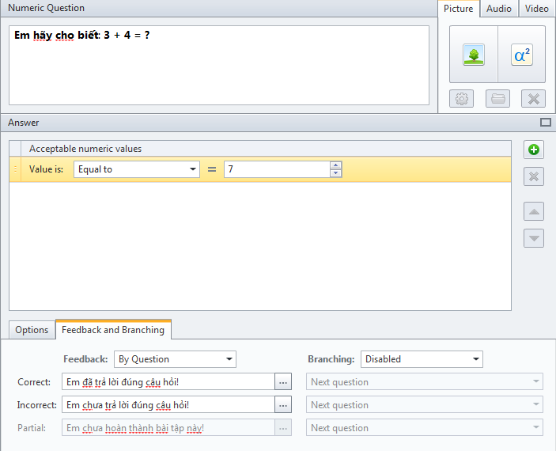**Bước 3:** Tại**Value is** nhấn vào nút mũi tên để chọn loại bài tương ứng, tiếp đó nhập nội dung kết quả vào ô bên phải. Để thêm phương án ta nhấn nút, để xóa phương án ta nhấn chọn rồi nhấn nút , để hoán đổi vị trí phương án ta nhấn nút  lên xuống.

1. **Bài tập điền khuyết (Fill in the Blank):**

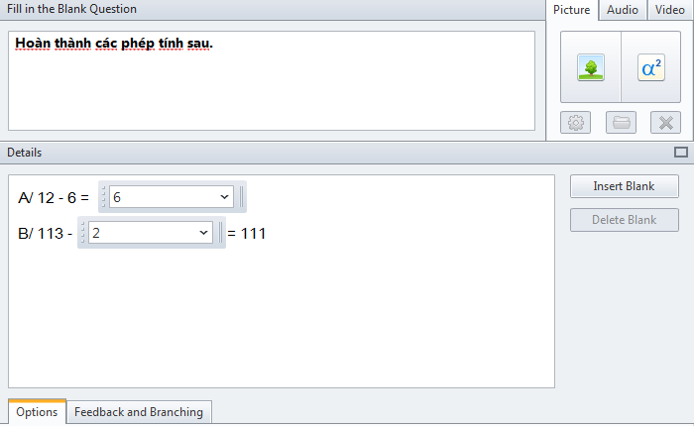**Bước 1:** Vào nút **Graded Question**, chọn kiểu bài tập **Fill in the Blank** giao diện bài tập xuất hiện.

**Bước 2:** Tại cửa sổ nhập nội dung bài tập ta xóa dòng **Fill in the blank fields below** đi rồi nhập nội dung câu hỏi bài tập vào. Nhấn nút **Audio, Video, Picture** tương ứng để chèn âm thanh, phim hoặc ảnh minh họa cho câu hỏi,

**Bước 3:** Nhấp đúp chuột vào **Fill in the** rồi nhập nội dung bài tập cần điền vào (có thể là văn bản hoặc phép tính) rồi nhập phương án cần điền vào hộp tex **Blank** có sẵn. Để thêm phương án nữa ta nhấn **Enter** xuống dòng, nhập phương án rồi nhấn nút **Insert Blank** để thêm phương án cần điền. Tương tự như vậy cho đến hêt. Để xóa phần **Blank** đã tạo đi ta nhấn chọn hộp text rồi nhấn vào nút **Delete Blank**.

1. **Bài tập chọn phương án cho trước điền vào chỗ trống (Multiple Choice Text):**

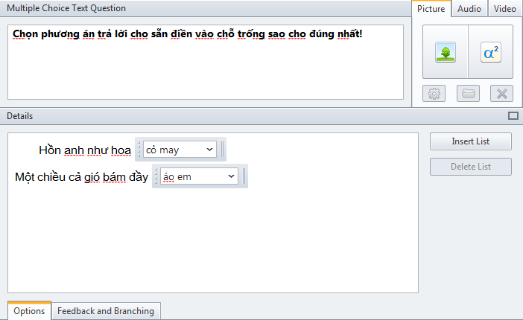**Bước 1:** Vào nút **Graded Question**, chọn kiểu bài tập **Multiple Choice Text** giao diện bài tập xuất hiện.

**Bước 2:** Tại cửa sổ nhập nội dung bài tập ta xóa dòng **Choose one correct answer in each drop-down list** đi rồi nhập nội dung câuhỏi bài tập vào. Nhấn nút **Audio, Video, Picture** tương ứng để chèn âm thanh, phim hoặc ảnh minh họa cho câu hỏi, để xóa phim, ảnh hoặc âm thanh đi ta nhấn nút .

**Bước 3:** Đặt chuột vào trước ô **Text** rồi nhập nội dung bài tập cần điền vào (có thể là văn bản hoặc phép tính), nhấn chuột vào hộp **alternative 1** lần lượt nhập vào kết quả và phương án nhiễu, tích vào phương án đúng. Để thêm phương án nữa ta nhấn **Enter** xuống dòng, nhập phương án rồi nhấn nút **Insert List** nhấn chuột vào hộp **alternative 1** lần lượt nhập vào kết quả và phương án nhiễu, tích vào phương án đúng. Tương tự như vậy cho đến hêt. Để xóa phần **Blank** đã tạo đi ta nhấn chọn hộp text rồi nhấn vào nút **Delete List**

1. **Bài tập chọn từ điền vào chỗ trống (Word Bank):**

**Bước 1:** Vào nút **Graded Question**, chọn kiểu bài tập **Word Bank**.

**Bước 2:** Tại cửa sổ nhập nội dung bài tập ta xóa dòng

**Drag the words and drop them to the appropriate 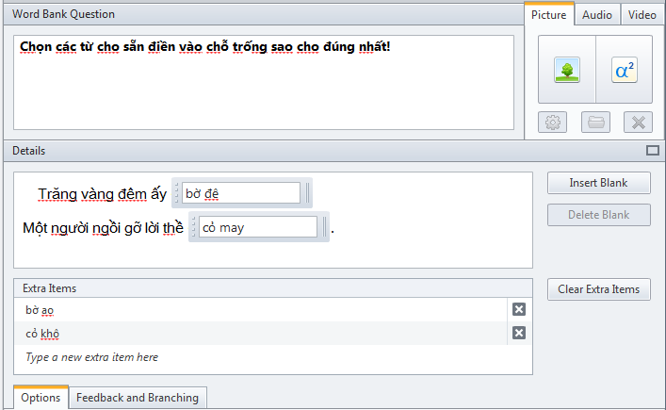places** đi rồi nhập nội dung câu hỏi bài tập vào. Nhấn nút audio, video, picture tương ứng để chèn âm thanh, phim hoặc ảnh minh họa cho câu hỏi, để xóa phim, ảnh hoặc âm thanh đi ta nhấn nút. 

**Bước 3:** Tại cửa sổ **Details**, xóa văn bản đang có đi nhập vào nội dung bài tập, các từ hoặc nội dung muốn lựa chọn từ điền vào thì ta nhấn vào hộp Text. Để nhập các nội dung tiếp theo ta lặp lại thao tác. Để thêm hộp **Text** ta nhấn nút **Insert Blank**, xóa hộp Text ta chọn rồi nhấn nút **Delete Blank**. Để thiết lập phương án nhiễu cho các đáp án nhằm tăng độ khó cho người học tại **Extra Items**, nhấn chuột vào dòng nhập phương án nhiễu vào. Để hủy hết các phương án nhiễu đi ta nhấn **Clear Extra Items**.

1. **Bài tập xác định vị trí trên hình ảnh (Hotspot):**

**Bước 1:** Chọn **Graded Question**, chọn kiểu bài tập **Hotspot**

**Bước 2:** Tại cửa sổ nhập nội dung bài tập ta xóa dòng **Point at the correct area(s) on the image. Drag a hotspot marker to change its position** đi rồi nhập

nội dung câu hỏi bài tập vào. Nhấn nút audio, video, picture tương ứng để chèn âm thanh, phim hoặc ảnh minh họa cho câu hỏi, để xóa phim, ảnh hoặc âm thanh đi ta nhấn nút 

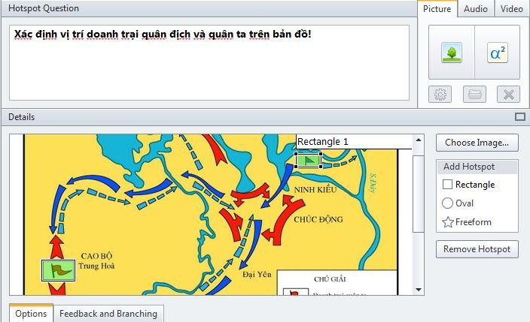

**Bước 3:** Nhấn chọn nút **Choose Image…,** tìm đến thư mục chứa ảnh cần chèn, chọn

file ảnh rồi nhấn **Open** để chèn vào. Hình ảnh chèn vào sẽ xuất hiện tại cửa sổ **Details**. Để thiết lập vị trí yêu cầu người học chèn vào ta nhấn một trong các đối tượng **Rectangle** (hình chữ nhật), **Oval** (hình tròn hoặc oval), **Freefrom** (vẽ đối tượng tự do), rồi đặt chuột vào vị trí cần thiết lập, căn chỉnh to nhỏ cho hợp lý. Nếu muốn hủy bỏ vị trí nào đó ta nhấn chọn rồi nhấn **Remove Hotspot.**

Lưu ý: Sau khi tạo các bài tập, nếu muốn xóa, di chuyển thứ tự hoặc copy bài tập nào ta nhấn chuột phải vào mục lục bài rồi chọn các chức năng tương ứng.

1. **Thiết lập chuẩn đóng gói bài giảng và xuất bản bài giảng**

Sau khi hoàn tất các thiết lập cho bài giảng như ở trên, ta lựa chọn đóng gói bài giảng E-Learning theo chuẩn AICC, SCORM 1.2 và SCORM 2004 (2nd, 3rd, 4th edition); tương thích với hầu hết các LMS như Moodle, BlackBoard, Saba,

CourseMill, Litmos, SCORM,

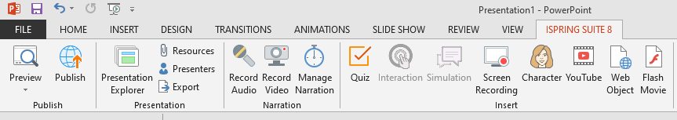

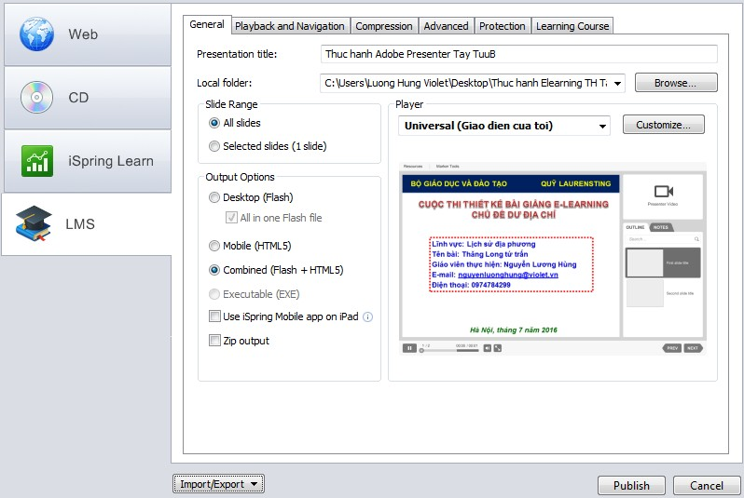**Bước 1:** Sau khi chọn thẻ Publish, ta chọn một trong các định dạng sau để đóng gói bài giảng:

* **Đóng gói dạng Web (Yêu cầu bắt buộc của các cuộc thi):** Bài giảng định dạng web trên máy tính cá nhân, cho máy chủ web. Các định dạng này có dung lượng vừa phải nên chất lượng cũng tương đối tốt.

# Đóng gói ra đĩa CD: Bài

giảng để lưu trên đĩa CD: Định dạng này có kích thước lớn và chất lượng âm thanh, hình ảnh tốt nhất.

* **Đóng gói dạng Ispring Learn:** Định dạng có chất lượng tương tự định dạng web và đòi hỏi phải có tài khoản trên **iSpring Learn** để tải trực triếp lên máy chủ của iSpring.
* **Đóng gọi dạng LMS:** Định dạng chuẩn E-Learning, tương thích với các website E- Learning theo chuẩn AICC, SCORM 1.2 và SCORM 2004. **Nếu bài giảng có những đoạn phim chèn bằng Powerpoint thì nên đóng gói dạng này, hoặc đóng gói ra web bị lỗi.**

**Bước 2:** Tại **Local Folder** kiểm tra đường dẫn và thư mục bài giảng sẽ được đóng gói (thông thường bài giảng sẽ đóng gói vào chính thư mục đang chứa bài giảng Powerpoint). Nếu muốn thay đổi thư mục đóng gói ta nhấn vào Browse rồi tìm chọn thư mục lưu trữ.

**Bước 3:** Nhấn nút **Publish** và chờ, khi nào đóng gói xong bài giảng sẽ mở ra cho chúng ta chạy thử. Để mở bài giảng đã đóng gói ta tìm đến thư mục đóng gói, chạy file HTML hoặc HTML 5 là được (**Ispring 8** trở lên sẽ không thấy file **Index. html5** mà chỉ có **Index.html**

# Lưu ý: Trong quá trình đóng gói nếu có lỗi gì đó ta tắt thông báo đi rồi tắt bài powerpoint đi sau đó mở ra và đóng gói lại. Đây là lỗi mất nguồn phim, âm thanh, bài tập trắc nghiệm, đặt tên file có dấu hoặc trang có quá nhiều hiệu ứng.

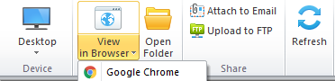**Bước 4:** sau khi xuất bản, tại cửa sổ chương trình bài giảng tự chạy ta có thể nhấn vào nút **Desktop** để chọn các chế độ xem trên điện thoại hoặc máy

tính bảng. Nếu muốn xem dạng web thì ta nhấn vào **View in Browser** rồi chọn trình duyệt để xem. Nếu muốn chạy lại từ đầu hoặc nếu mất âm thanh ta nhấn vào nút **Refresh**. Trong quá trình chạy bài giảng ta có thể sử dụng nút điều khiển để thao tác hoặc bỏ qua. Muốn dừng lại ở trang nào đó ta nhấn nút **Pause** rồi nhấn phim chạy hoặc dừng.

**Lưu ý:** Nếu bài giảng không chạy được là do trình duyệt web của máy tính, khi đó ta nhấn chuột phải vào file **HTML5**, chọn **Open with**, chọn trình duyệt **Google Chrome** (hoặc trình duyệt khác), nếu vẫn không được ta tắt đi tìm mở với trình duyệt **Internet Explorer**